# РОССИЙСКИЙ УНИВЕРСИТЕТ ДРУЖБЫ НАРОДОВ

# Факультет физико-математических и естественных наук

# Кафедра прикладной информатики и теории вероятностей

# ОТЧЕТ

# ПО ЛАБОРАТОРНОЙ РАБОТЕ № 3

*дисциплина:*

*Архитектура компьютера*

Студент: Львов Сергей

Группа: НПИбд-02-22

**МОСКВА**

2022 г.

# Цель работы:

Целью работы является изучить идеологию и применение средств контроля версий.

Приобрести практические навыки по работе с системой git.

# Порядок выполнения лабораторной работы:

**1. Настройка github.**

Создаём учётную запись на сайте https://github.com/ и заполняем основные данные (рис. 1).

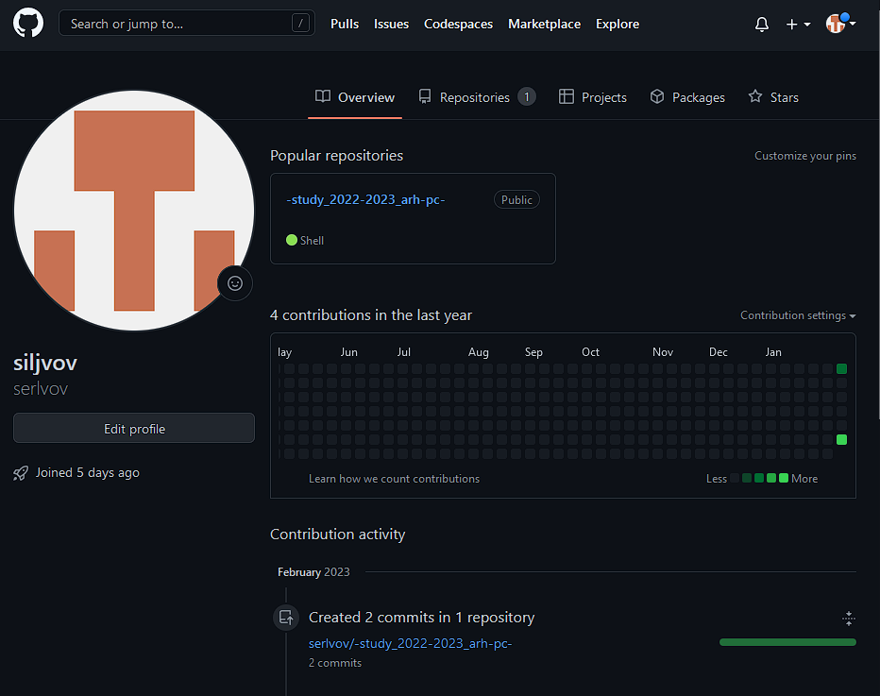

Рис. 1. Учётная запись Github

**2. Базовая настройка git.**

Сначала сделаем предварительную конфигурацию git. Откроем терминал и введём следющие

команды (рис. 2), указав своё имя и email.

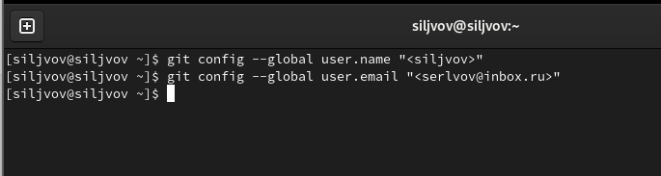

Рис. 2. Имя и email

Настроим utf-8 в выводе сообщений git (рис. 3).

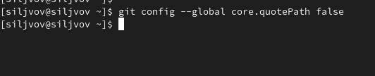

Рис. 3. Настройка вывода сообщений git

Зададим имя начальной ветки, будем называть её master (рис. 4).

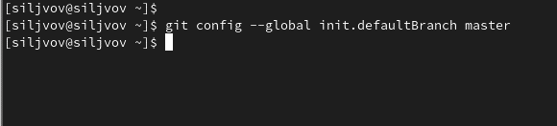

Рис. 4. Начальная ветка

Параметры autocrlf и safecrlf (рис. 5).

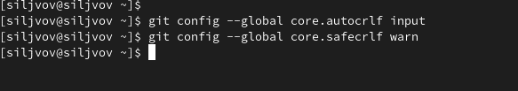

Рис. 5. Параметры autocrlf и safecrlf

**3. Создание SSH ключа.**

Для последующей идентификации пользователя на сервере репозиториев необходимо

сгенерировать пару ключей (приватный и открытый) (рис. 6).

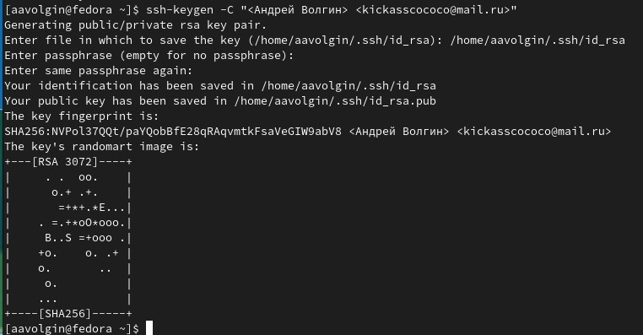

Рис. 6. Генерация ключа

Далее необходимо загрузить сгенерированный ключ (рис. 7).

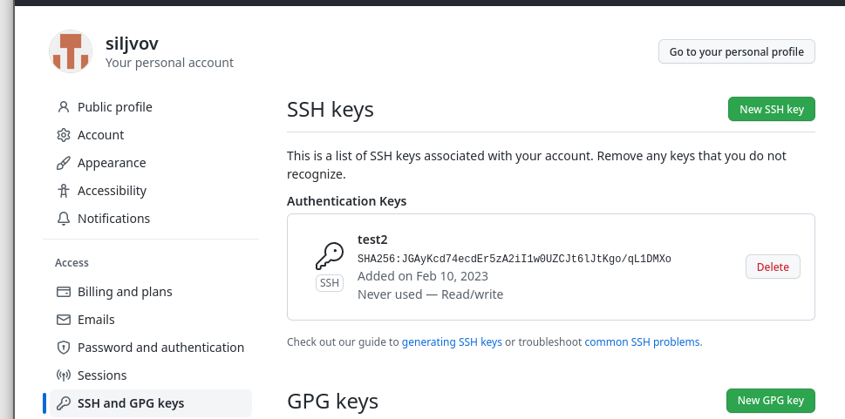

Рис. 7. Загрузка сгенерированного ключа

**4. Создание рабочего пространства и репозитория курса на основе шаблона.**

При выполнении лабораторных работ будем придерживаться следующей структуры рабочего

пространства (рис. 8).

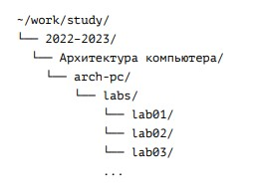

Рис. 8. Структура рабочего пространства

Создадим каталог для предмета «Архитектура компьютера» через терминал (рис. 9).

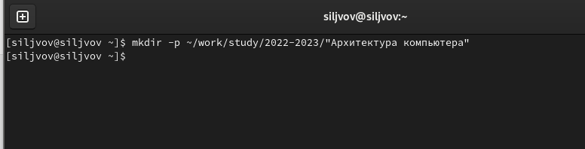

Рис. 9. Создание каталога

**5. Создание репозитория курса на основе шаблона.**

Создадим репозиторий на основе шаблона через web-интерфейс github (рис. 10-11).

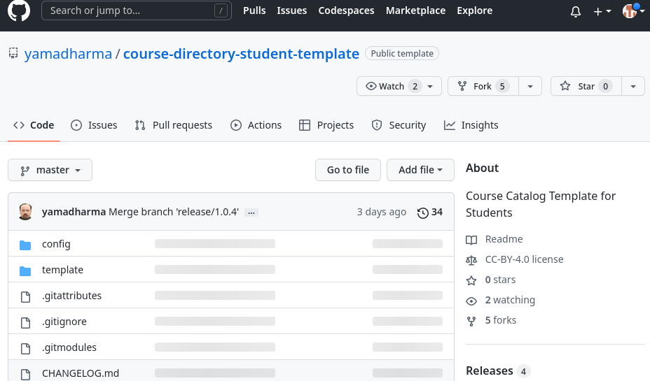

Рис. 10. Использование шаблона репозитория

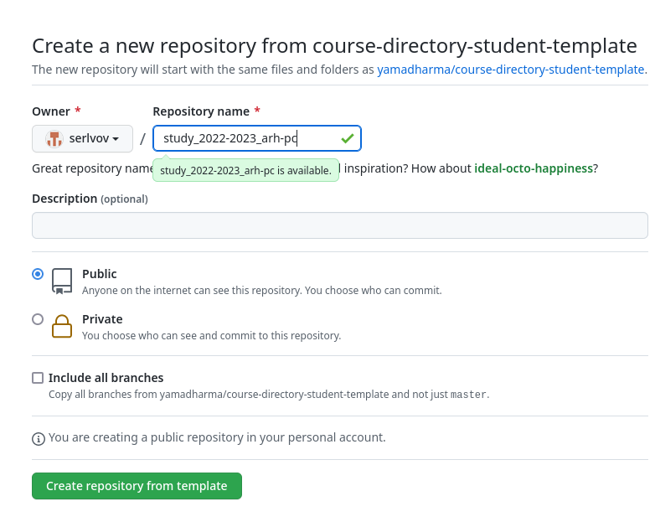

Рис. 11. Название репозитория

Затем откроем терминал, перейдем в каталог курса и клонируем созданный репозиторий (рис. 12).

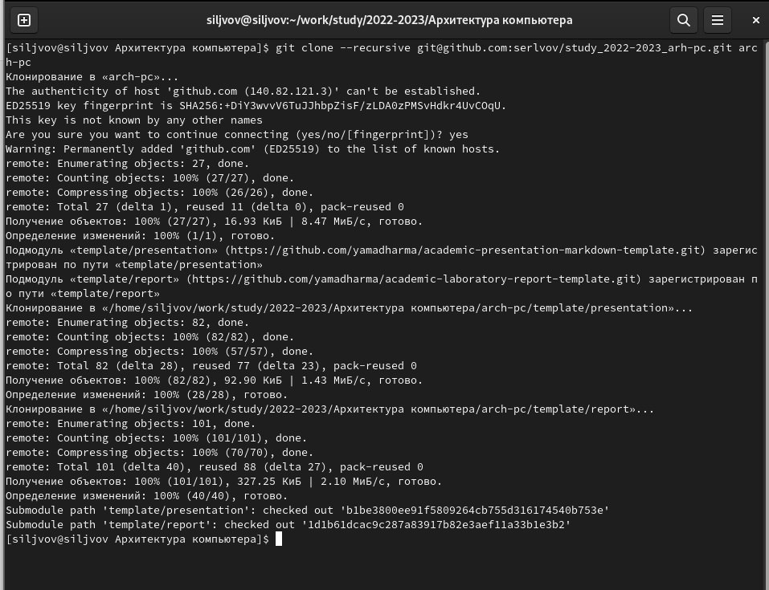

Рис. 12. Клонирование созданного репозитория

**6. Настройка каталога курса.**

Перейдем в каталог курса, удалим лишние файлы, создадим необходимые каталоги и

отправим файлы на сервер (рис. 13-14).

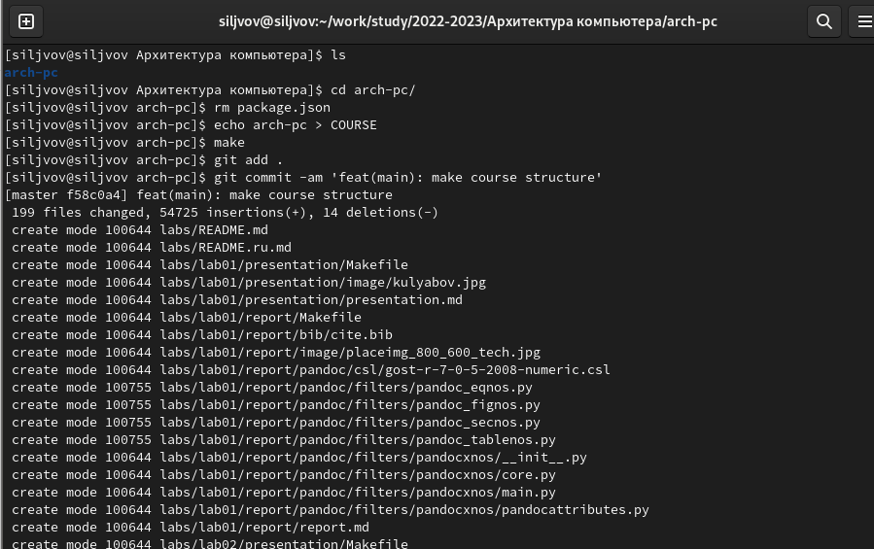

Рис. 13. Процесс настройки 1

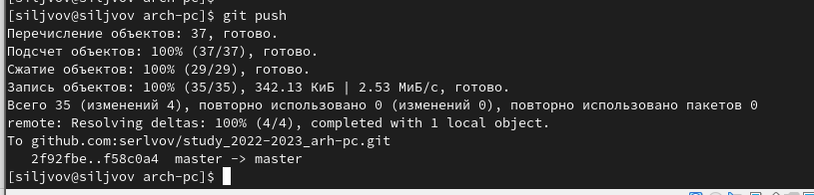

Рис. 14. Процесс настройки 2

# Описание результатов выполнения заданий для самостоятельной работы:

Поскольку отчёты я делал не на созданной ОС, я их сначала загрузил на github (рис. 15), затем уже в ОС Linux открыл github, скачал отчёты из репозитория и разместил их по локальным папкам (рис. 16).

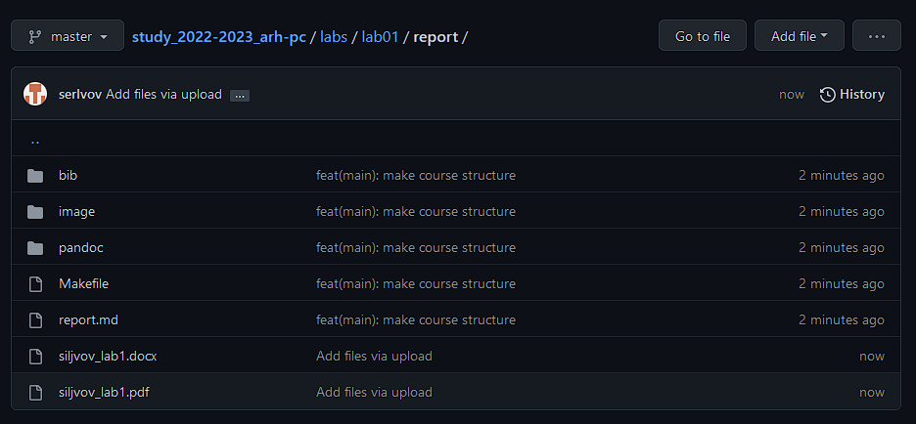

Рис. 15. Загрузка отчетов

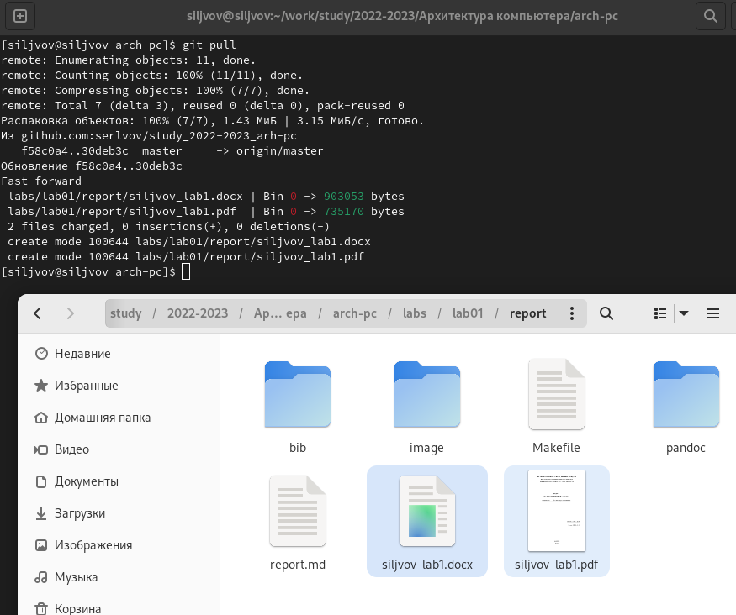

Рис. 16. Сортировка отчетов в ОС Linux

# Вывод:

Была изучена идеология и применение средств контроля версий, были приобретены

практические навыки по работе с системой git, а также по работе сайте https://github.com/.